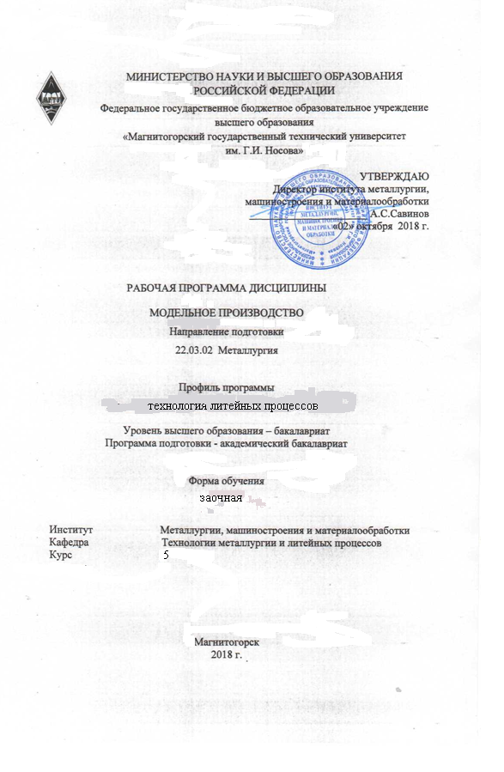

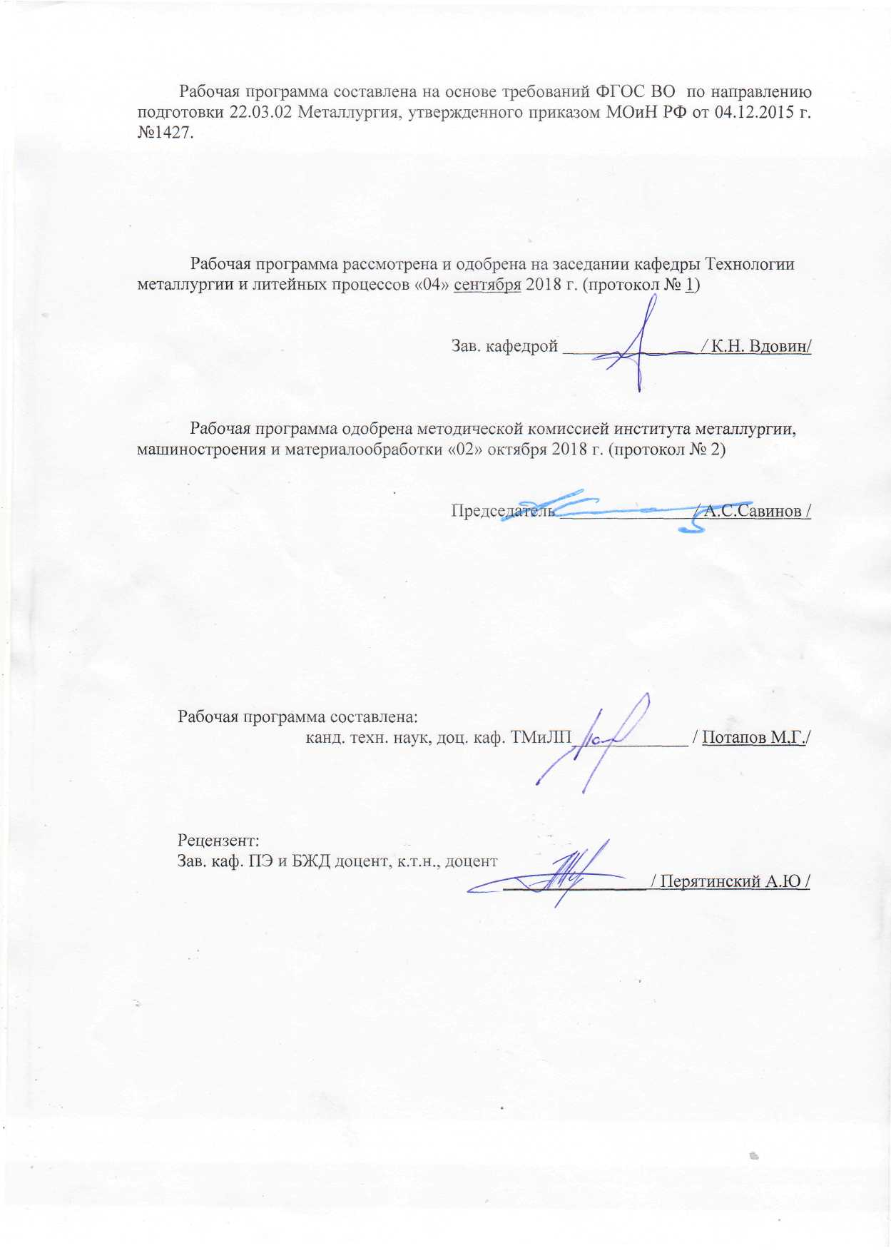

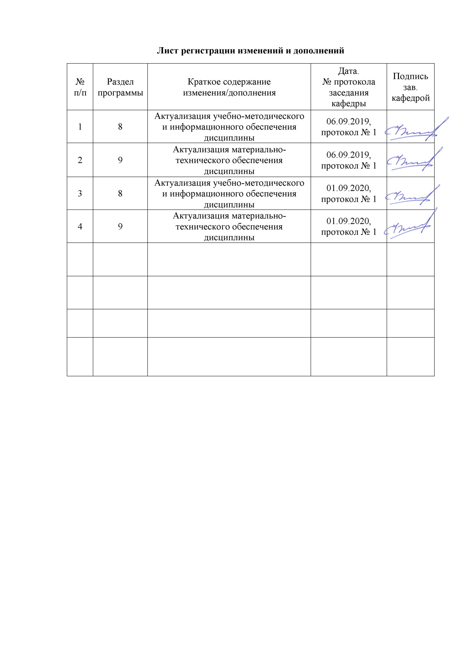

1 Цели освоения дисциплины

Целями освоения дисциплины "Модельное производство" состоит в том, чтобы дать знания и практические навыки в проектирование модельно-опочной оснастки для изготовления отливок из различных сплавов различными способамив соответствии с требованиями ФГОС ВОпо направлению подготовки 22.03.02 Металлургия.

**2**Место дисциплины в структуре образовательной программы подготовки бакалавра

Дисциплина «Модельное производство» является дисциплиной, входящей в базовую вариативную часть образовательной программы.

Для изучения дисциплины необходимы знания (умения, владения), сформированные в результате изучения следующих дисциплин:

- В ведение в специальность;

- Основы металлургического производства;

- Материаловедение;

- Технологическое оборудование литейных цехов;

- Теория литейных процессов.

Знания и умения студентов, полученные при изучении дисциплины «Модельное производство» будут необходимы при изучении следующих дисциплин:

- Технология литейного производства;

- Проектирование новых и реконструкция действующих литейных цехов:

- Написании ГИА и ВКР.

3 Компетенции обучающегося, формируемые в результате освоения

дисциплины и планируемые результаты обучения

В результате освоения дисциплины«Модельное производство» обучающийся должен обладать следующими компетенциями:

| Структурный элемент  компетенции | Планируемые результаты обучения |
| --- | --- |
| **ПК-10: способностью осуществлять и корректировать технологические процессы в металлургии и материалообработке** | |
| Знать: | Принципы основных технологических процессов производства и обработки моделей из различных материалов. Устройства и оборудование для осуществления технологических процессов. Основные схемы, операции, режимы технологических процессов литейного производства. |
| Уметь: | Выбирать рациональные способы производства и обработки моделей из различных материалов. Рассчитывать материальные балансы технологических процессов их производства. Осуществлять и корректировать технологические процессы в литейном производстве. |
| Владеть | Вопросами регулирования технологических режимов. Умением управлять технологическими процессами для обеспечения получения продукции с заданными свойствами. |

4 Структура и содержание дисциплины

Общая трудоемкость дисциплины составляет 4 единиц 144 часов:

контактная работа – 12,9 акад. часов;

аудиторная работа – 10 часов;

внеаудиторная – 2,9 акад. часов;

самостоятельная работа – 122,4 часов;

подготовка к экзамену – 8,7 часов.

| Раздел  дисциплины | Курс | Аудиторная  контактная работа  (в акад. часах) | | Самостоятельная работа (в акад. часах). | Вид самостоятельной  работы | Формы текущего и  промежуточного  контроля успеваемости | Код и структурный  элемент компетенции |
| --- | --- | --- | --- | --- | --- | --- | --- |
| Лекции | Практические |
| 1 Точность отливок. Шероховатость поверхности. Припуски. Допуски. | 5 | 0,5 | 1 | 20 | Изучение технической литературы из основного списка, чтение конспекта лекций | Самоконтроль  1-25 тестовые вопросы | ПК-10, зув |
| 2. Литейная оснастка, её состав и назначение. Технология изготовления. Материалы, их свойства (чугун, сталь, цветные металлы) для изготовления литейной оснастки, а также дерево, пластические массы, гипс, цемент. Обоснование выбора материала. Конструирование деревянных и металлических моделей. Конструирование стержневых ящиков | 5 | 0,5 | 1 | 20 | Изучение технической литературы из основного списка, чтение конспекта лекций | Самоконтроль  26-50 тестовые вопросы | ПК-10, зув |
| 3. Модельное производство. Классификация моделей. Деревянные модели. Классы прочности, точности, стойкости. Деревянные модельные комплекты. Технология изготовления модельных комплектов. Стойкость комплектов. Ремонт деревянных комплектов | 5 | 0,5 | 1/1 | 20 | Изучение технической литературы из основного списка, чтение конспекта лекций | Самоконтроль  51-75 тестовые вопросы | ПК-10, зув |
| 4. Модельные комплекты пластмассовые. Эпоксидные и др. Стойкость комплектов. Газифицируемые модельные комплекты. Выбор модельного комплекта в зависимости от серийности производства. Конструирование стержней. Определение количества стержней. Организация их стыков и взаимной фиксации Стойкость комплектов. | 5 | 0,5 | 1/1 | 20 | Изучение технической литературы из основного списка, чтение конспекта лекций | Самоконтроль  76-100 тестовые вопросы | ПК-10, зув |
| 5. Принципы проектирования литейной оснастки. Выбор модельного комплекта в зависимости от серийности производства .Конструктивные элементы плит. Монтаж моделей на плитах. Конструктивные особенности плит для машинной формовки и автоматических литейных линий.размещение моделей на плите. Модельные плиты и опоки. Размещение моделей на плите. Определение размеров литейных форм. Классификация опок и их конструкции. Определение типоразмеров опок. Выбор опок | 5 | 1 | 1/1 | 20 | Изучение технической литературы из основного списка, чтение конспекта лекций | Самоконтроль  101-125 тестовые вопросы  **Проверка контрольной работы** | ПК-10, зув |
| 6.Автоматизация проектирования литейной оснастки. Технология изготовления моделей и стержневых ящиков. Системы автоматизированного проектирования и учета литейной оснастки | 5 | 1 | 1/1 | 22,4 | Изучение технической литературы из основного списка, чтение конспекта лекций | Самоконтроль  126-146 тестовые вопросы | ПК-10, зув |
| **Итого по курсу** |  | **4** | **6/4И** | **122,4** |  | Экзамен |  |
| **Итого по дисциплине** |  | **4** | **6/4И** | **122,4** |  | Экзамен |  |

**5 Образовательные и информационные технологии**

 Для реализации предусмотренных видов учебной работы в качестве образовательных технологий в преподавании дисциплины «Модельное производство» используются традиционная и модульно-компетентностная технологии c использованием мультимедийного оборудования и современного программного обеспечения, в том числе с использованием Интернет-ресурсов.

Лекции проходят в традиционной форме, в форме лекций-консультаций и про-блемных лекций. Теоретический материал на проблемных лекциях является результатом усвоения полученной информации посредством постановки проблемного вопроса и поиска путей его решения. На лекциях – консультациях изложение нового материала сопровождается постановкой вопросов и дискуссией в поисках ответов на эти вопросы.

При проведении практических работ предполагается использование технологии модульного обучения и коллективного взаимообучения (парная работа трех видов: статическая пара, динамическая пара, вариационная пара).

Самостоятельная работа студентов направлена на проработку тем, отведенных на самостоятельное изучение, на подготовку к выполнению и защите практических работ, проработку тестовых заданий на подготовкук экзамену.

В ходе занятий предполагается использование комплекса инновационных методов интерактивного обучения студентов, включающего в себя:

- создание проблемных ситуаций с показательным решением проблемы преподавателем;

- самостоятельную поисковую деятельность в решении учебных проблем, направляемую преподавателем;

- самостоятельное решение проблем студентами под контролем преподавателя.

**6 Учебно-методическое обеспечение самостоятельной работы студентов**

Аудиторная самостоятельная работа студентов на практических занятиях осуществляется под контролем преподавателя в виде выполнения программ практических работ*.*

Внеаудиторная самостоятельная работа студентов осуществляется в виде чтения с проработкой материала, оформления практических работ в виде рефератов и подготовке к их защите.

**Вопросы для оценки** самостоятельной работы студентов берутся из фонда оценочных средств для экзамена.

***Тематика практических занятий подисциплине*** «Модельное производство».

**Изучение конструкций деревянных моделей.**

1. По предложенному чертежу детали разработать технологический процесс получения отливки.

2. Изучив технологию получения отливки, предложить конструкцию модели (разъемная, неразъемная или с отъемными частями).

3. Предложить конструкцию стержневого ящика (вытряхной, разъемный или с вкладышами). Дать изображение модели в изометрии.

**Изучение конструкций металлических моделей и модельных плит в соответствии с ГОСТ 2423-80.**

Порядок выполнения работы:

1. По предложенному чертежу детали разработать технологический процесс получения отливки.

2. Изучить технологию получения отливки, предложить конструкцию модели и стержневого ящика.

3. Изучить конструкцию модельных плит и способы крепления моделей к ним.

**Изучение конструкций чугунных и стальных литых опок в соответствии с ГОСТ 14977-80.**

Порядок выполнения работы:

1. Изучить конструкцию опок для ручной, машинной формовки и на АФЛ.

2. Научиться определять размеры опок «в свету» и способы центрирования опок.

3. Научиться подбирать к конкретной опоке модельную плиту по межцентровому расстоянию.

**Модельные плиты, назначение плит, возможные конструкции**

Порядок выполнения работы:

1. Изучить конструкцию модельных плит для ручной и машинной формовки, и АФЛ.

2. Изучить способы центрирования модельных плит с опоками.

3. Изучить способы крепления опок к модельным плитам.

**Способы определения, центрирование и крепление плит с опоками**

Порядок выполнения работы:

1. Выбор конструкции и материала для опок и их центрирование с плитами.

2. Разработка способа центрирования опоки с модельными плитами.

3. Учитывая характер производства определить материал модельной плиты и опоки.

**Тематика рефератов**

1. Технологический процесс конструирования деревянных моделей и стержневых ящиков.

2. Особенности конструирования металлической оснастки (моделей и стержневых ящиков).

3. Особенности изготовления пластмассовой оснастки.

4. Выбор опочной оснастки в зависимости от характера производства.

5. Выбор модельных плит для опочной и безопочной формовки, их особенности.

6. Выбор оснастки в зависимости от способа литья.

**Тесты для текущего и промежуточного самоконтроля успеваемости   
обучающихся:**

Модельный комплект – это:

А) набор приспособлений, необходимых для получения в форме отпечатка модели отливки.

В) часть литейной оснастки.

С) приспособления, необходимые для получения формовочных и стержневых смесей.

D) часть формовочного комплекта.

Е) набор инструментов необходимых для изготовления литейной формы.

2. Какие параметры литейного комплекта характеризуют геометрическую точность отливки?

А) размерная точность.

В) качество поверхности.

С) точность конфигурации.

D) отсутствие пространственных отклонений.

Е) все перечисленные.

3. Материалы, применяемые для изготовления модельного комплекта:

А) только дерево.

В) металлы, дерево, пластмассы.

С) только пластмассы.

D) только резина.

Е) только смолы.

4. Деревянные модели для изготовления песчанно-глинястых форм могут быть:

А) разъемными, неразъемными.

В) только неразъемными.

С) только с отъемными частями.

D) только цельными.

Е) только полыми.

Какие требования предъявляются к моделям для машинной формовки?

А) должны иметь плоские разъемы и стержневые знаки.

В) только минимальное число отъемных частей.

С) без припусков на обработку.

D) без формовочных уклонов.

Е) правильного ответа нет.

6. Состав модельного комплекта в массовом и крупносерийном производстве:

А) модельные плиты, стержневые ящики, модели отливки, модели литниковой системы.

В) приспособления и инструмент для центрирования опок.

С) приспособления для изготовления полуформ.

D) формовочные и стержневые смеси.

Е) кондуктора, скобы, груза.

7. От чего зависит конфигурация модельной плиты:

А) от типа формовочных машин и конфигурации отливки.

В) конструкции литниковой системы.

С) вида формы.

D) характера производства.

Е) состава формовочной смеси.

8. Односторонние модельные плиты используются для:

А) опочной формовки.

В) изготовления углеродных форм .

С) изготовления оболочковых форм.

D) изготовления керамических форм.

Е) все ответы правильные.

9. Деревянные модели по прочности делятся:

А) на классы.

В) на группы.

С) на виды.

D) на категории.

Е) правильного ответа нет.

10. Что такое галтель?

А) плавноескругление на внутренних углах  модели.

D) формовочный инструмент.

B) расстояние между соседними моделями на модельной плите.

C) угол между двумя смежными стенками отливки.

E) правильного ответа нет.

11. В каком производстве целесообразно применять металлические модельные комплекты?

А) в массовом и крупносерийном производстве отливок.

В) только в единичном производстве.

С) только при ручном изготовлении литейных форм.

D) в любом из перечисленных.

E) правильного ответа нет.

12. Модельные плиты используются:

А) для опочной и безопочной формовки.

В) для получения разовых неразъемных форм.

С) для изготовления металлических форм.

D) при литье по выплавляемым моделям.

Е) все ответы верны.

13. В каком случае пользуются односторонними модельными плитами?

А) для получения форм с несколькими разъемами.

В) для опочной формовки.

С) для получения керамических форм.

D) для получения кокилей.

Е) все ответы правильны.

14. Из какого материала изготовляют модельные плиты?

А) серый чугун, алюминиевые сплавы.

В) бронза.

С) резина.

D) полистирол.

Е) все ответы правильны.

15. Какие приспособления используются на модельных плитах для центрирования опок?

А) штифты.

В) штыри.

С) болты.

D) вставки.

Е) винты.

16.Чем отличается модель от отливки?

А) наличием знаков, формовочными уклонами, припусками на механическую обработку.

В) только наличием знаков.

С) только конфигурацией, массой, конструкцией.

D) только материалом.

Е) только стоимостью.

17. Конфигурация стержневого ящика зависит:

А) от конфигурации отливки, способа изготовления стержня.

В) только от размеров стержня.

С) от материала отливки.

D)  от массы стержня.

Е) от характера производства.

18. Литейная оснастка — это …:

А) инструмент и приспособления для изготовления литейной формы.

В) материалы для получения литейной формы.

С) сплавы, необходимые для получения отливок.

D) набор приспособлений для сборки литейной формы.

Е) все ответы правильны.

19. В состав модельного комплекта входят:

А) модель, стержневой ящик, модельные плиты.

В) опоки, стержневые ящики, формовочная смесь.

С) формовочная машина, штыри, стержневая смесь.

D) сушильные плиты.

Е) правильного ответа нет.

20. Требования, предъявляемые к модельному комплекту:

А) точность, прочность, долговечность, твердость.

В) вязкость, пластичность.

С) влажность.

D) коррозионная стойкость .

Е) правильного ответа нет.

21. Какие материалы используются для изготовления модельных комплектов?

А) дерево, металлы, пластмассы.

В) только резина, смолы, пенополистирол.

С) парафин, стеарин.

D) пульвербакелит.

Е) правильного ответа нет.

22. Для изготовления деревянных моделей применяются?

А) только липа.

В) липа, ольха, сосна, ель, береза, дуб.

С) бамбук.

D) красное дерево.

Е) правильного ответа нет.

23.  Оптимальная температура сушки древесины:

А) 150-2000С.

В) 40-500С.

С) 20-250С.

D) 110-1200С.

Е) 5-100С.

24. Деревянные модели конструктивно исполняются:

А) разъемными и неразъемными.

В) только цельными.

С) только сплошными.

D) только с ребрами жесткости.

Е) правильного ответа нет.

25. Продолжительность искусственной сушки древесины:

А) 5-8 часов.

В) 8-16 дней.

С) 2-3 часа.

D) 15-20 часов.

Е) все ответы правильны.

26. Какими свойствами должны обладать пластмассовые модели?

А) только малой плотностью, высокой прочностью,.

В) только меньшей прилипаемостью формовочной смеси.

С) только износостойкостью.

D) только коррозионной стойкостью.

Е) всеми перечисленными свойствами.

27. Какие материалы применяются для изготовления пластмассовых моделей?

А) только эпоксидные смолы.

В) специальные компаунды.

С) только наполнители.

D) только связующие.

Е) только катализаторы.

28. Живучесть эпоксидных компаундов:

А) 3-4 минуты.

В) 1-3 часа.

С) 8-10 часов.

D) 1-2 суток.

Е) 12-20 часов.

29. Рациональные способы изготовления пластмассовых моделей:

А) заливкой и прессованием.

В) разбавлением.

С) механической обработкой.

D) растворением.

Е) правильного ответа нет.

30. Что такое промодель?

А) модель для получения алюминиевой или пластмассовой модели.

В) модель для получения отливки.

С) модель для получения стержневого ящика.

D) отъемная часть модели.

Е) шаблон для получения модели.

31. Что такое пресс-форма?

А) литейная форма, применяемая при литье под давлением.

В) модель при литье под давлением.

С) форма для литья по выплавляемым моделям.

D) форма для центробежного литья.

Е) правильного ответа нет.

32. От чего зависит конструкция пресс-формы?

А) от типа машин, конфигурации отливки.

В) только от конфигурации отливки.

С) только от характера производства.

D) только от материала отливки.

Е) только от заливаемого сплава.

33. Живучесть акриловых пластмасс составляет:

А) 5-10 минут.

В) 45-60 минут.

С) 2-4 часа.

D) 5-8 часов.

Е) 1-2 суток.

34. Какова должна быть толщина стенок алюминиевых моделей?

А) 8-15 мм.

В) 18-25 мм.

С) 50-100 мм.

D) 30-60 мм.

Е) правильного ответа нет.

35. Наиболее характерные свойства пластмассовых моделей:

А) малая плотность, высокая прочность, износостойкость.

В) пластичность, заполняемость.

С) максимальная жизнеспособность.

D) высокая шероховатость поверхности.

Е) невысокая размерная точность.

36. Что защищает изнашивающиеся части модельного комплекта?

А) броня.

B) резина.

C) модельная плита.

D) гарнисаж.

E) правильного ответа нет.

37. Как называется элемент для вывода воздуха из полости стержневого ящика в пескодувной машине?

А) вибратор.

B) экстрактор.

C) зумпф.

D) втулка.

E) вента.

38. Что такое припуск на механическую обработку модели?

А) слой металла на модели, предусмотренный для ее обработки резанием.

В) слой металла на модели для компенсации усадки.

С) слой металла на модели, который необходим только при ручной формовке.

D) слой металла на всех поверхностях модели.

Е) правильного ответа нет.

39. От чего зависит конструкция стержневого ящика?

А) от сложности стержня, классов прочности и точности модельного комплекта.

В) только от характера производства, качества модельного комплекта.

С) только от выбранного материала стержневого ящика.

D) только от способа обработки рабочей полости стержневого ящика.

Е) только от размеров стержня и его знаков.

40. На каких поверхностях моделей выполняют формовочные уклоны:

А) на вертикальных.

В) только на горизонтальных.

С) только на криволинейных поверхностях.

D) на наклонных плоскостях.

Е) на всех поверхностях.

41. Заготовки деревянных моделей соединяются:

А) сплачиванием и вязкой.

В) только склеиванием.

С) только гвоздями.

D) только винтами.

Е) правильного ответа нет.

42. Как крепят отъемные части на моделях?

А) на ласточкин хвост, на штифтах, на шпильках.

В) только гвоздями, штифтами.

С)только винтами.

D) только болтами и винтами.

Е) только шипами и заклепками.

43. Пенополистироловые модели:

А) не извлекаются из формы перед заливкой расплавом.

В) растворяются под действием теплоты металла.

С) сплавляются с расплавом.

D) всплывают под действием расплава.

Е) правильного ответа нет.

44. Опокой называется:

А) металлическая рамка для изготовления литейных форм.

В) металлический ящик для получения литейных форм.

С) приспособление для удержания стержней.

D) приспособление для хранения инструмента.

Е) правильного ответа нет.

45. В чем состоит подготовка древесины для изготовления моделей?

А) сушка, разделка на заготовки.

В) пропитка, покраска.

С) шпаклевка.

D) скрепление.

Е) правильного ответа нет.

46. Что применяется для извлечения отливки из рабочей полости формы?

А) жеребейка.

B) фиксатор.

C) толкатель.

D) зумпф.

E) правильного ответа нет.

47. Модели для машинной формовки должны иметь:

А) горизонтальную плоскость разъема, минимальное число отъемных частей.

В) только определенную шероховатость поверхности.

С) только уклоны вертикальных поверхностей.

D) только пластичность.

Е) правильного ответа нет.

48. В каком случае используют двухсторонние плиты?

А) для безопочной формовки.

В) для получения разовых неразъемных форм.

С) для получения оболочковых форм.

D) для получения металлических форм.

Е) для  углеродных форм.

49. Крепление моделей к модельным плитам  осуществляется:

А) винтами, болтами, штифтами.

В) только заклепками.

С) только штифтами.

D) только приклеиванием.

Е) правильного ответа нет.

50. Стержневые ящики по конструкции могут быть:

А) вытряхными, разъемными, с вкладышами.

В) только коробчатыми.

С) только открытыми  односторонними.

D) только закрытыми.

Е) все ответы правильны.

51. Для обработки деревянных моделей применяются:

А) круглопильные, ленточные, токарные, фуговальные, шлифовальные, шипорезные станки.

В) только токарные и фрезерные станки.

С) только фуговальные и рейсмусовые станки.

D) только круглопильные и ленточные станки.

Е)правильного ответа нет.

52. Приспособление для правильной пространственной ориентации стержня при обработке, сборке и установке в форму  называется:

А) Стержневой ящик.

B) Опока.

C) Пресс-форма.

D) Кондуктор.

E) Миксер.

53. Опоки могут быть:

А) прямоугольные, круглые фигурные.

В) только прямоугольные.

С) только круглые.

D) только с ребрами.

Е) все ответы правильны.

54. Для  транспортировки крупных опок служат:

А) цапфы.

В) ручки.

С)  втулки.

D) штыри.

Е) правильного ответа нет.

55. В качестве наполнителя при изготовлении пластмассовых моделей используется:

А) металлический порошок, пылевидный кварц.

В) глина, пульвербакелит.

С) известь, шамот.

D) корунд.

Е) все ответы правильны.

56. Какие материалы применяются для изготовления пластмассовых моделей?

А) связующие, наполнители, пластификаторы.

В) только отвердители.

С) только  пластификаторы.

D) только связующие.

Е) правильного ответа нет.

57. Как называется часть модельной оснастки для образования в литейной форме отпечатка, соответствующего конфигурации и размерам отливки?

А) Контрольный шаблон.

B) Литейная модель.

C) Модельный комплект.

D) Модельная плита.

E) Пресс-форма.

58. Что такое промодель?

А) модель для получения алюминиевых и пластмассовых моделей.

В) модель для получения отливки.

С) модель для получения стержневого ящика.

D) модель для получения литниковой системы.

Е) правильного ответа нет.

59. Опоки при сборке форм центрируются:

A) на штырь, по штырям.

B) по контуру опоки.

C) по  меткам.

D) по высоте опоки.

E) по специальным направляющим.

60. Для кантовки крупных опок служат:

A) цапфы.

B) ушки на боковых стенках.

C)  выступы на стенках опоки.

D) отверстия в стенках опоки.

E) все ответы правильны .

61. Для засыпки в опоку  дополнительного количества смеси на нее  устанавливается:

А) Подопочная плита.

B) Модельная плита.

C) Кондуктор.

D) Наполнительная рамка.

E) Драйер.

62. Деревянные модели по прочности делятся на:

A) ответственные  с повышенной точностью для массового производства.

B) только для мелкосерийного производства.

C) только для ручной формовки единичных отливок.

D)  для специальных способов литья.

E) все ответы правильны.

63. Какие объекты включает в себя полный модельный комплект в массовом и крупносерийном производстве?

A) модельные плиты, стержневые ящики, модели отливок, опоки.

B) только приспособления для центрирования опок.

C) только приспособления для изготовления полуформ.

D)      только приспособления для кантовки и сборки форм.

E)       правильного ответа нет.

64. Какие параметры модельного комплекса характеризуют геометрическую точность отливки?

A) размерная точность.

B) качество поверхности.

C) точность конфигурации.

D) отсутствие пространственных отклонений.

E) неправильный выбор материала оснастки.

65. Как называется приспособление для удержания формовочной смеси при формовке, транспортировке и заливке?

А) кондуктор.

B) драйер.

C) шаблон.

D) опока.

E) жакет.

66. Как классифицируются стержневые ящики по конструкции?

A) вытряхные, разъемные.

B) полые.

C) открытые односторонние.

D) закрытые глухие разъемные ящики.

E) с отъемными частями.

67. Модельные плиты предназначены:

A) для опочной и безопочной формовки.

B) для кокильного литья.

C) для центробежного литья.

D) для получения разовых неразъемных форм.

E) правильного ответа нет.

68. Металлические стержни применяются:

A) при литье в разовые песчано-глинистые формы.

B) при литье в кокиль.

C) при литье по выплавляемым моделям.

D) при центробежном литье.

E) все ответы правильны.

69. Что такое формовочный уклон?

A) уклон, который дается на внешних плоскостях моделей для облегчения извлечения модели из формы.

B) уклон на моделях дается только для компенсации усадки.

C) уклон на моделях дается только для снятия припусков на механическую обработку.

D) уклон дается только на стержневых знаках.

E) уклон дается только на горизонтальных поверхностях.

70. Допускаемая влажность древесины, используемой для моделей:

A) не более 12%.

B) 20 – 25%.

C) менее 1%.

D) до 30%.

E) правильного ответа нет.

71. Какие компоненты входят в состав цементных моделей?

A) цемент и кварцевый песок.

B) цемент, кварцевый песок, графит.

C) цемент, кварцевый песок, древесные опилки.

D) цемент, кварцевый песок, глина.

E) правильного ответа нет.

72. Какие станки применяются для обработки сложных криволинейных поверхностей металлических моделей?

A) копировально-фрезерные.

B) продольно-фрезерные.

C) токарные.

D) строгальные.

E) плоско-шлифовальные.

73. Какие станки при изготовлении металлических моделей наиболее производительны?

A) строгальные.

B) с числовым программным управлением.

C) сверлильные.

D) долбежные.

E) все ответы правильны.

74. Для чего используются штифты на модельных плитах?

A) для правильной ориентации моделей при установке на плиту.

B) для быстрой смены моделей.

C) для предупреждения смещения моделей.

D) для всего перечисленного.

E) правильного ответа нет.

75. Из какого материала изготавливают стержневые ящики?

A) только из алюминиевых сплавов.

B) только из древесины.

C) только из пластмассы.

D) из любого из указанных.

E) правильного ответа нет.

76. Что такое координатная модельная плита?

A) приспособление для быстрой смены моделей.

B) контрольна плита.

C) подопочная плита.

D) подстульная плита.

E) плита для монтажа промоделей.

77. Для чего предназначен стержневой ящик?

A) для изготовления стержней.

B) для получения моделей холодильников.

C) для элементов литниковой системы.

D) для изготовления литейной формы.

E) для получения моделей.

78. Отъемные части на моделях крепятся:

A) только гвоздями.

B) на ласточкин хвост.

C) склеиванием.

D) только шпонками.

E) правильного ответа нет.

79. Область применения гипсовых и цементных моделей:

A) массовое производство.

B) единичное производство и художественное литье.

C) крупносерийное производство.

D) только производство крупных отливок.

E)все ответы правильны.

80. В каком сочетании используются пенополистироловые модели?

A) только с жидкоподвижными смесями.

B) только с песчано-глинистыми смесями.

C) только с песчано-смоляными смесями .

D) только с магнитной формовкой.

E) в любом из перечисленных.

81. Как конструктивно выполняется стояк на модельной плите при машинной формовке ?

A) только постоянным.

B) только съемным.

C) только с пружинной моделью литниковой воронки.

D) любым из перечисленных.

E) правильного ответа нет.

82. Какие материалы непригодны для изготовления пластмассовых моделей?

A) эпоксидные смолы.

B) акриловые самотвердеющие пластмассы .

C) полиэфирные смолы.

D) стеклопластики.

E) хлорированные глицерины.

83. В модельный компаунд входят:

A) эпоксидная смола, наполнитель, отвердитель и пластификатор.

B) только эпоксидная смола и наполнитель.

C) только эпоксидная смола и отвердитель.

D) только наполнитель и пластификатор.

E) все ответы правильны.

84. По какому из признаков не различаются деревянные модели:

A) по роду металла отливок, для которого они предназначены.

B) по сложности.

C) по точности изготовления.

D) по прочности.

E) правильного ответа нет.

85. Укажите неправильный ответ:

Конструкция модели выбирается в зависимости от

A) заданной прочности.

B) способа формовки.

C) конфигурации отливки.

D) сложности.

E) материала отливки.

86. Как классифицируются деревянные модели по точности изготовления:

A) на три класса.

B) на два класса.

C) на пять классов.

D) только один класс точности.

E) правильного ответа нет.

87. Приспособление, на котором вычерчиваются контур и сечения деревянной модели при ее изготовлении:

A) щиток.

B) плита.

C) пластина.

D) брус.

E) правильного ответа нет.

88. Когда необходимо  применять только металлическую модельную оснастку?

A) для формовки по шаблону.

B) для формовки в кессоне.

C) для литья в оболочковые формы.

D) для сухих песчано-глинистых форм.

E) для художественного литья.

89. Как называется предварительная окраска деревянных моделей?

A) шпаклевка.

B) грунтовка.

C) пропитка.

D) затирка.

E) правильного ответа нет.

90. Что такое драйер?

A) фигурная плита для сушки стержней.

B) фигурная газоотводная плита.

C) координатная плита.

D) плита для сборки стержней.

E) правильного ответа нет.

91. Сушильные плиты могут быть:

A) только с плоской опорной поверхностью.

B) только с фасонной опорной поверхностью.

C) только с наклонной плоскостью.

D) только сборные.

E) правильного ответа нет.

92. Что такое вента?

A) приспособление для вентиляции стержневых ящиков.

B) приспособление для упрочнения стержневого ящика.

C) приспособление для упрочнения верхних плит.

D) приспособление для упрочнения нижних плит.

E) правильного ответа нет.

93. Венты по конструкции и способу изготовления могут быть:

A) только литыми.

B) только прорезными.

C) только сетчатыми.

D) только двухслойными сетчатыми.

E) любыми из перечисленных.

94. Протяжные плиты предназначены:

A) для формовочных машин с рамным съемом.

B) для формовочных машин только со штифтовым съемом.

C) только для встряхивающих формовочных машин.

D) только для пескометной формовки.

E) правильного ответа нет.

95. Вентиляционные плиты конструктивно выполняются:

A) плоскими с направляющими  втулками.

B) только сложной конфигурации.

C) только с ребрами жесткости.

D) только сборными.

E) правильного ответа нет.

96. Что называется литейной оснасткой?

А) инструмент и приспособления для получения литейной формы.

B) материалы для изготовления литейной формы.

C) сплавы, необходимые для производства отливок.

D) комплект моделей и шаблонов.

E) набор опок и стержневых ящиков.

97. Что входит в состав модельного комплекта?

А) модели отливки и литниковой системы, стержневой ящик, модельные плиты.

B) опоки, стержневые ящики, формовочная смесь.

C) формовочная машина, модельная плита с моделями, стержневая смесь.

D) модель отливки, модельная плита, опоки, штыри.

E) ланцет, гладилка, трамбовка.

98. Какие требования предъявляются к модельному комплекту?

А) жаропрочность, твердость и пластичность.

B) точность, прочность и долговечность.

C) упругость, термостойкость и вязкость.

D) жидкотекучесть, малая ликвация и усадка.

E) все ответы правильные.

99. Какие материалы используются для изготовления модельных комплектов?

А) резина, термореактивные смолы, пенополистирол.

B) сталь, чугун, парафин.

C) дерево, металлы, пластмасса.

D) керамика, воск, кожа.

E) термопластичные смолы, фанера, гипс.

100. Какие породы деревьев применяются для приготовления моделей?

А) липа, ольха, сосна, береза, дуб.

B) клен, рябина, калина, осина.

C) тополь, тис, ель.

D) карагач, лиственница, арча.

E) правильного ответа нет.

101. Какой вид быстросменной оснастки называется плавающей?

A) координатные плиты, закрепляемые на столе машины.

B) плиты с быстросменными вкладышами.

C) модельные плиты и стержневые ящики, перемещаемые по специальным направляющим.

D) вытряхные стержневые ящики.

E) сборные модельные плиты.

102. В какой цвет рекомендуется окрашивать знаковые части деревянных модельных комплектов:

А) только черный.

B) только красный.

C) только синий.

D) любой, контрастный к окраске остальных поверхностей.

E) все ответы правильные.

103. Какой тип краски преимущественно применяется для окраски деревянных моделей?

А) нитроцеллюлозная.

B) масляная.

C) акриловая.

D) водо-эмульсионная.

E) правильного ответа нет.

104. Укажите неправильный ответ. Половины стержневого ящика скрепляют между собой:

А) откидными болтами.

B) шарнирными скобами.

C) пружинными зажимами.

D) пневматическими зажимами.

E) клиньями.

105. Как называется плавноескругление внутренних углов сочленения стенок отливки:

А) уклон.

B) напуск.

C) галтель.

D) припуск.

E) правильного ответа нет.

106. Нагрев горячих ящиков производится:

А) продувкой горячим воздухом.

B) встроенными электронагревателями.

C) накладными электронагревателями.

D) теплом стержневой смеси.

E) Правильного ответа нет.

107. Каково назначение модельных плит:

А) для формовки в парных опоках.

B) только для безопочной формовки.

C) только для пескометной формовки.

D) для изготовления разовых неразъемных форм.

E) все ответы правильны.

108. Когда применяются односторонние модельные плиты?

А) При безопочной формовке.

B) При опочной формовке.

C) При литье в керамические формы.

D) При литье по выплавляемым моделям.

E) При кессонной формовке.

109. Из какого материала изготавливают модельные плиты?

А) из белого чугуна.

B) из бронзы.

C) из серого чугуна и стали.

D) из гипса.

E) все ответы правильны.

110. Какое приспособление используется на модельных плитах для центрирования опок?

А) шпильки.

B) шплинты.

C) штифты.

D) штыри.

E) болты.

111. Чем модель может отличаться от отливки?

А) только конфигурацией и массой.

B) только материалом и конструкцией.

C) только размерами и шероховатостью поверхности.

D) только величиной формовочных уклонов.

E) правильного ответа нет.

112. От чего зависит конструкция стержневого ящика?

А) от способа изготовления и конфигурации стержня.

B) от материала отливки и способа литья.

C) от конструкции модельной плиты и моделей.

D) от состава стержневой и формовочной смесей.

E) от всего вышеперечисленного.

113. Какова наиболее рациональная толщина стенок алюминиевых моделей?

А) 50-100  мм.

B) 50-77 мм.

C) 18-25 мм.

D) 5-12 мм.

E) 1-3 мм.

114. Каковы преимущества пластмассовых моделей?

А) хорошая жидкотекучесть, низкая температура плавления.

B) высокая пластичность, хорошая заполняемость.

C) высокая упругость, большая твердость.

D) большая плотность, маленькая твердость, легкоплавкость.

E) малая плотность, высокая прочность, износостойкость.

115. Какие требования предъявляются к моделям для машинной формовки?

А) любая линия разъема, минимальное число отъемных частей.

B) комбинированная линия разъема, наличие галтелей.

C) сложная линия разъема, отсутствие жеребеек.

D) плоский  разъем, наличие уклонов и стержневых знаков.

E) плоская линия разъема, наличие холодильников и прибылей.

116. Из каких операций состоит подготовка древесины для изготовления моделей?

А) сушка и пропаривание.

B) пропитка и разделка.

C) пропаривание и выдержка.

D) полировка и окраска.

E) все ответы правильные.

117. Для получения каких форм применяют металлическую модельную оснастку?

А) только оболочковых.

B) только керамических.

C) песчано-глинистых в индивидуальном производстве.

D) жидкостекольных в мелкосерийном производстве.

E) песчано-глинистых в массовом производстве.

118. Когда используются двусторонние модельные плиты?

А) для получения оболочковых форм.

B) для получения керамических форм.

C) для получения форм по выплавляемым моделям.

D) для получения разовых неразъемных форм.

E) для безопочной формовки.

119. Что не применяется для крепления моделей к модельным плитам?

А) винты.

B) болты.

C) штифты.

D) гайки.

E) гвозди.

120. Как классифицируются стержневые ящики по конструкции?

А) сплошные и разъемные.

B) простые и сложные.

C) разъемные и вытряхные.

D) односторонние и двусторонние.

E) открытые и закрытые.

121. Какие материалы применяются для изготовления пластмассовых моделей?

А) эпоксидные смолы.

B) фурановые смолы.

C) неорганические связующие.

D) специальные компаунды.

E) все вышеперечисленные.

122. Как получают пластмассовые модели?

А) механической обработкой.

B) прокаткой.

C) литьем.

D) сваркой.

E) волочением.

123. Модель для получения модели отливки называется:

А) промодель.

B) контрольная модель.

C) шаблон.

D) болван.

E)правильного ответа нет.

124. От чего зависит конструкция пресс-формы?

А) от размеров и материала пресс-формы.

B) от веса и стоимости пресс-формы.

C) от типа литейной машины, усилия прессования и материала пресс-формы.

D) от материала, шероховатости поверхности и массы отливки.

E) от типа машины, конфигурации отливки и характера производства.

125. Что такое пресс-форма?

А) приспособление для изготовления изделий из различных материалов путем прессования.

B) литейная форма, применяемая при литье в кокиль.

C) устройство для прессования разовых песчано-глинистых форм.

D) приспособление для скрепления литейных форм перед заливкой.

E) правильного ответа нет.

126. Какой материал применяют для изготовления пресс-форм?

А) высокопрочный чугун.

B) медные сплавы.

C) алюминиевые сплавы.

D) углеродистые стали.

E) инструментальные и легированные стали.

127. Какие сплавы предпочтительны для изготовления рабочей части пресс-формы?

А) стали У12 и 3Х2В8Ф.

B) стали 40Л и Р18.

C) чугуны СЧ 20 и СЧ 30.

D) бронзы и латуни.

E) сплавы АЛ 4 и АЛ 11.

128. Какой материал наиболее часто применяют для изготовления металлических моделей

А) белый и серый чугун.

B) ковкий и высокопрочный чугун.

C) высоколегированные стали.

D) магниевые сплавы.

E) алюминиевые сплавы.

129. При изготовлении стержней по горячей оснастке ее нагрев производится:

А) управляемыми газовыми горелками.

B) циркуляцией горячей воды.

C) горячим воздухом.

D) накладными электронагревателями.

E) правильного ответа нет.

130. Какие материалы нецелесообразно применять для изготовления модельных комплектов?

А) древесина.

B) металлы.

C) пластмассы.

D) гипс.

E) резина.

131. Линейную усадку сплава при изготовлении модели учитывают при помощи:

А) усадочных линеек.

B) специального калькулятора.

C) припусков на усадку.

D) дополнительного слоя шпаклевки.

E) правильного ответа нет.

132. От чего зависит конструкция модельной плиты?

А) от материала  и массы плиты.

B) от конструкции отливки и ее размеров.

C) от серийности производства и номенклатуры литья.

D) от количества моделей на плите.

E) от вида литейной формы и типа формовочной машины.

133. В каком случае применяются цельнолитые модельные плиты?

А) при безопочной формовке.

B) при литье в кокиль.

C) при изготовлении неразъемных разовых форм.

D) при производстве керамических форм.

E) правильного ответа нет .

134. При проектировании промодели необходимо учитывать:

А) только усадку отливки.

B) только усадку модели.

C) сумму усадок модели и отливки .

D) разность усадок модели и отливки.

E) правильного ответа нет.

135. От чего зависит конструкция стержневого ящика?

А) от материала отливки и серийности производства.

B) от шероховатости поверхности и габаритов отливки.

C) от материала и веса ящика.

D) от конфигурации стержня и способа изготовления.

E) все ответы правильные.

136. Какой материал нецелесообразно применять для изготовления стержневых ящиков?

А) фанеру.

B) древесный слоистый пластик.

C) пенополистирол.

D) древесину.

E) правильного ответа нет.

137. Что используется в качестве отвердителя для производства пластмассовых моделей?

А) полиэтиленполиамин, малеиновый и фталевый ангидриды.

B) янтарный ангидрид.

C) ортофосфорная кислота.

D) керосин и бензин.

E) поливинилацетатная эмульсия.

138. Металлические модели по конструкции могут быть:

А) только облегченные.

B) только цельнолитые.

C) только комбинированные.

D)  только сплошные.

E) правильного ответа нет.

139. Какая конструкция наиболее целесообразна для крупных деревянных моделей?

А) сплошная.

B) каркасная.

C) полая с армированием пластмассой или металлом.

D) неразъемная.

E) все ответы правильны.

140. Какой может быть минимальная толщина стенок алюминиевых моделей?

А) 5 мм.

B) 8 мм.

C) 12 мм.

D) 17 мм.

E) 25 мм.

141. Как называется приспособление для контроля правильности установки стержней в  литейную форму?

А) шаблон.

B) штырь.

C) опока.

D) драйер.

E) шпинель.

142. Что предусматривается для облегчения извлечения стержня из ящика?

А) направляющие штыри.

B) центрирующие втулки.

C) формовочные уклоны.

D) венты.

E) экстрактор.

143. Как называется измерительный инструмент модельщика по дереву?

А) контрольный шаблон.

B) лекало.

C) рейсмусс.

D) усадочный метр.

E) угольник.

144. Что применяется для снижения износа стержневых ящиков при пескострельной формовке?

А) венты.

B) втулки.

C) уклоны.

D) броня.

E) резиновый шнур.

145. Для чего применяют координатные модельные плиты?

А) для увеличения высоты полуформы.

B) для быстрой смены моделей.

C) для повышения жесткости моделей.

D) для улучшения формуемости смеси.

E) для упрочнения плиты.

146. Как называется приспособление для контроля размеров стержней?

А) шаблон.

B) кессон.

C) опока.

D) драйер.

E) ящик.

147. При каком способе формовки применяется модельная оснастка с вентами?

А) при прессовании.

B) при встряхивании.

C) при пескометном.

D) при пескострельном.

E) правильного ответа нет.

***Контрольная работа:***

***Перечень вопросов для контрольной работы:***

По предложенному чертежу детали разработать технологический процесс получения отливки.

1. Изучив технологию получения отливки, предложить конструкцию модели (разъемная, неразъемная или с отъемными частями).

2. Обосновано выбрать материал модельного комплекта.

3. Предложить конструкцию стержневого ящика (вытряхной, разъемный или с вкладышами).

4. Определить размеры опок «в свету» и модельных плит.

5.Дать изображение модели в 3D.

*Чертеж отливки выдает преподаватель индивидуально каждому обучающемуся.*

**Перечень вопросов для подготовки к экзамену по дисциплине   
«Модельное производство»:**

1. Шероховатость поверхности.
2. Назначения припусков на литейную усадку.
3. Определение классов точности размеров и масс и рядов припусков.
4. Принцип назначения допусков и припусков на механическую обработку..
5. Литейная оснастка, её состав и назначение.
6. Технико-экономическое обоснование выбора материалов для изготовления моделей.
7. Конструкция деревянных и металлических моделей
8. Конструкции стержневых ящиков.
9. Классификация моделей.
10. Технология изготовления модельных комплектов.
11. Ремонт деревянных комплектов.
12. Конструкция металлических моделей.
13. Проверка точности моделей.
14. Стойкость модельных комплектов.
15. Ремонт металлической литейной оснастки.
16. Газифицируемые модельные комплекты.
17. Выбор модельного комплекта в зависимости от серийности производства.
18. Конструирование стержней.
19. Определение количества стержней.
20. Организация их стыков и взаимной фиксации
21. Стойкость комплектов.
22. Выбор модельного комплекта в зависимости от серийности производства.
23. Конструктивные элементы плит.
24. Монтаж моделей на плитах.
25. Конструктивные особенности плит для машинной формовки и автоматических литейных линий.
26. Размещение моделей на плите.
27. Модельные плиты и опоки. Определение размеров литейных форм.
28. Классификация опок и их конструкции. Определение типоразмеров опок.
29. Технология изготовления моделей и стержневых ящиков.
30. Системы автоматизированного проектирования и учета литейной оснастки

# 7 Оценочные средства для проведения промежуточной аттестации

**а) Планируемые результаты обучения и оценочные средства для проведения промежуточной аттестации:**

| Структурный элемент  компетенции | Планируемые результаты обучения | Оценочные средства |
| --- | --- | --- |
| **ПК-10: способностью осуществлять и корректировать технологические процессы в металлургии и материалообработке** | | |
| Знать: | Принципы основных технологических процессов производства и обработки моделей из различных материалов. Устройства и оборудование для осуществления технологических процессов. Основные схемы, операции, режимы технологических процессов литейного производства. | **Вопросы, входящие в перечень для сдачи экзамена:**   1. Шероховатость поверхности. 2. Назначения припусков на литейную усадку. 3. Определение классов точности размеров и масс и рядов припусков. 4. Принцип назначения допусков и припусков на механическую обработку.. 5. Литейная оснастка, её состав и назначение. 6. Технико-экономическое обоснование выбора материалов для изготовления моделей. 7. Конструкция деревянных и металлических моделей 8. Конструкции стержневых ящиков. 9. Классификация моделей. 10. Технология изготовления модельных комплектов. 11. Ремонт деревянных комплектов. 12. Конструкция металлических моделей. 13. Проверка точности моделей. 14. Стойкость модельных комплектов. 15. Ремонт металлической литейной оснастки. 16. Газифицируемые модельные комплекты. 17. Выбор модельного комплекта в зависимости от серийности производства. 18. Конструирование стержней. 19. Определение количества стержней. 20. Организация их стыков и взаимной фиксации 21. Стойкость комплектов. 22. Выбор модельного комплекта в зависимости от серийности производства. 23. Конструктивные элементы плит. 24. Монтаж моделей на плитах. 25. Конструктивные особенности плит для машинной формовки и автоматических литейных линий. 26. Размещение моделей на плите. 27. Модельные плиты и опоки. Определение размеров литейных форм. 28. Классификация опок и их конструкции. Определение типоразмеров опок. 29. Технология изготовления моделей и стержневых ящиков. 30. Системы автоматизированного проектирования и учета литейной оснастки |
| Уметь: | Выбирать рациональные способы производства и обработки моделей из различных материалов. Рассчитывать материальные балансы технологических процессов их производства. Осуществлять и корректировать технологические процессы в литейном производстве. | **Примерный перечень практических заданий на экзамен.**  По предложенному чертежу детали разработать технологический процесс получения отливки.  1. Изучив технологию получения отливки, предложить конструкцию модели (разъемная, неразъемная или с отъемными частями).  2. Предложить конструкцию стержневого ящика (вытряхной, разъемный или с вкладышами).  3.Дать изображение модели в изометрии. |
| Владеть | Технологией производства полупродукта и готовой продукции литейного производства.  Вопросами регулирования технологических режимов. Умением управлять технологическими процессами для обеспечения получения продукции с заданными свойствами. | **Примерный перечень практических заданий на экзамен.**  По предложенному чертежу детали разработать технологический процесс получения отливки.  1. Обосновано выбрать материал модельного комплекта.  2. Определить размеры опок «в свету».  3. Выбрать к конкретной опоке модельную плиту по межцентровому расстоянию. |

**8 Учебно-методическое и информационное обеспечение дисциплины**

**а) Основная литература:**

1. Белов, В.Д. Литейное производство : учебник / В.Д. Белов ; под редакцией В.Д. Белова. — 3-е изд., перераб. и доп. — Москва : МИСИС, 2015. — 487 с. — ISBN 978-5-87623-892-4. — Текст : электронный // Электронно-библиотечная система «Лань» : [сайт]. — URL: <https://e.lanbook.com/book/116953>(дата обращения: 01.09.2020). — Режим доступа: для авториз. пользователей.

2. Основы металлургического производства : учебник / В.А. Бигеев, К.Н. Вдовин, В.М. Колокольцев [и др.] ; под общей редакцией В.М. Колокольцева. — 2-е изд., стер. — Санкт-Петербург : Лань, 2020. — 616 с. — ISBN 978-5-8114-4960-6. — Текст : электронный // Лань : электронно-библиотечная система. — URL: <https://e.lanbook.com/book/129223> (дата обращения: 01.09.2020). — Режим доступа: для авториз. пользователей.

**б) дополнительная литература:**

1. Вдовин, К.Н., Феоктистов Н.А. Технология литейного производства. Конспект лекций [Текст]: учебн. пособие. – Магнитогорск: изд-во Магнитогорск.гос. техн. ун-та им. Г.И. Носова, 2014. – 195 с.

2. Сироткин, С. А. Технология литейного производства. Технология литья в песчаные формы : учебно-методическое пособие / С. А. Сироткин, В. А. Горбунов. — Москва : МИСИС, 2019. — 96 с. — ISBN 978-5-87623-974-7. — Текст : электронный // Лань : электронно-библиотечная система. — URL: <https://e.lanbook.com/book/129058> (дата обращения: 01.09.2020). — Режим доступа: для авториз. пользователей.

**в) Методические указания:**

Представлены в приложении 3.

# г) Программное обеспечение и Интернет-ресурсы:

|  |  |  |
| --- | --- | --- |
| Наименование ПО | № договора | Срок действия лицензии |
| MS Windows 7 | Д-1227 от 08.10.2018  Д-757-17 от 27.06.2017 | 11.10.2021  27.07.2018 |
| MSOffice 2007 | № 135 от 17.09.2007 | бессрочно |
| FAR Manager | свободно распространяемое ПО | бессрочно |
| 7Zip | свободно распространяемое | бессрочно |

**Интернет-ресурсы**

1. Электронная база периодических изданий East View Information Services, ООО «ИВИС»: <https://dlib.eastview.com/>

2. Национальная информационно-аналитическая система – Российский индекс научного цитирования (РИНЦ): URL: <https://elibrary.ru/project_risc.asp>

3. Поисковая система Академия Google (Google Scholar): URL: <https://scholar.google.ru/>

4. Информационная система - Единое окно доступа к информационным ресурсам: URL: <http://window.edu.ru/>

5. Федеральное государственное бюджетное учреждение «Федеральный институт промышленной собственности»: URL: <http://www1.fips.ru/>

6. Российская Государственная библиотека. Каталоги: <https://www.rsl.ru/ru/4readers/catalogues/>

7. Электронные ресурсы библиотеки МГТУ им. Г.И. Носова: <http://magtu.ru:8085/marcweb2/Default.asp>

8. Университетская информационная система РОССИЯ: <https://uisrussia.msu.ru>

9. Международная наукометрическая реферативная и полнотекстовая база данных научных изданий «Web of science»: <http://webofscience.com>

10. Международная реферативная и полнотекстовая справочная база данных научных изданий «Scopus»: <http://scopus.com>

11. Международная база полнотекстовых журналов Springer Journals: <http://link.springer.com/>

12. Международная коллекция научных протоколов по различным отраслям знаний Springer Protocols: <http://www.springerprotocols.com/>

13. Международная база справочных изданий по всем отраслям знаний SpringerReference: <http://www.springer.com/references>

14. Архив научных журналов «Национальный электронно-информационный концорциум» (НП НЭИКОН): <https://archive.neicon.ru/xmlui/>.

9 Материально-техническое обеспечение дисциплины

В соответствии с учебным планом по дисциплине «Модельное производство» предусмотрены следующие виды занятий: лекции, практические занятия, самостоятельная работа, консультации.

Материально-техническое обеспечение дисциплины включает:

|  |  |
| --- | --- |
| Тип и название аудитории | Оснащение аудитории |
| Учебная аудитория для проведения занятий лекционного типа | Технические средства обучения, служащие для представления учебной информации большой аудитории: мультимедийные средства хранения, передачи и представления учебной информации. Специализированная мебель |
| Учебная аудитория для проведения практических занятий | Технические средства обучения, служащие для представления учебной информации большой аудитории: мультимедийные средства хранения, передачи и представления учебной информации(проектор, экран). Специализированная мебель  Оборудование:  1. Плавильные печи.  2. Термические печи.  3. Лаборатория контроля качества формовочной смеси.  4. Твердомеры.  5. Приборы для испытания образцов на износостойкость.  6. Микроскоп.  7. Шлифовальные машины.  8. Фрезерный станок с числовым программным обеспечением.  9.Дробилки.  10. Центробежная машина литья.  11. Вакуумная литейная установка. |
| Учебная аудитория для групповых и индивидуальных консультаций, текущего контроля и промежуточной аттестации | Компьютерная техника с пакетом MSOffice, с подключением к сети «Интернет» и с доступом в электронную информационно-образовательную среду университета. Специализированная мебель |
| Помещение для самостоятельной работы | Компьютерная техника с пакетом MSOffice, с подключением к сети «Интернет» и с доступом в электронную информационно-образовательную среду университета. Специализированная мебель |
| Помещение для хранения и профилактического обслуживания учебного оборудования | Стеллажи, сейф для хранения учебного оборудования.  Инструменты для ремонта лабораторного оборудования (наборы гаечных ключей, электроинструмент и др.) |

**Приложение 1**

**КЛЮЧИ ДЛЯ ТЕСТА САМОКОНТРОЛЯ**

| № вопроса | Уровень сложности | Правильный ответ | |
| --- | --- | --- | --- |
| 1 | 2 | | 3 |
| 1 | 2 | | А |
| 2 | 2 | | А |
| 3 | 1 | | В |
| 4 | 2 | | А |
| 5 | 2 | | А |
| 6 | 2 | | А |
| 7 | 2 | | А |
| 8 | 2 | | E |
| 9 | 2 | | А |
| 10 | 2 | | А |
| 11 | 2 | | А |
| 12 | 2 | | А |
| 13 | 2 | | В |
| 14 | 1 | | А |
| 15 | 1 | | В |
| 16 | 1 | | А |
| 17 | 2 | | А |
| 18 | 1 | | А |
| 19 | 2 | | А |
| 20 | 1 | | А |
| 21 | 1 | | А |
| 22 | 1 | | B |
| 23 | 1 | | B |
| 24 | 1 | | А |
| 25 | 1 | | В |
| 26 | 3 | | E |
| 27 | 2 | | В |
| 28 | 2 | | В |
| 29 | 2 | | А |
| 30 | 2 | | А |
| 31 | 3 | | А |
| 32 | 3 | | А |
| 33 | 2 | | В |
| 34 | 2 | | A |
| 35 | 2 | | А |
| 36 | 1 | | E |
| 37 | 2 | | E |
| 38 | 2 | | А |
| 39 | 3 | | А |
| 40 | 2 | | А |
| 41 | 2 | | А |
| 42 | 3 | | А |
| 43 | 3 | | А |
| 44 | 2 | | А |
| 45 | 2 | | А |
| 46 | 2 | | C |
| 47 | 2 | | А |
| 48 | 3 | | А |
| 49 | 3 | | А |
| 50 | 3 | | А |
| 51 | 3 | | А |
| 52 | 2 | | D |
| 53 | 2 | | А |
| 54 | 2 | | А |
| 55 | 2 | | А |
| 56 | 2 | | А |
| 57 | 3 | | B |
| 58 | 3 | | А |
| 59 | 3 | | А |
| 60 | 3 | | А |
| 61 | 3 | | А |
| 62 | 1 | | А |
| 63 | 1 | | А |
| 64 | 1 | | А |
| 65 | 1 | | А |
| 66 | 2 | | А |
| 67 | 2 | | А |
| 68 | 3 | | B |
| 69 | 2 | | А |
| 70 | 3 | | А |
| 71 | 2 | | А |
| 72 | 2 | | A |
| 73 | 2 | | В |
| 74 | 2 | | A |
| 75 | 2 | | D |
| 76 | 3 | | А |
| 77 | 3 | | А |
| 78 | 3 | | В |
| 79 | 2 | | В |
| 80 | 3 | | E |
| 81 | 3 | | D |
| 82 | 2 | | E |
| 83 | 3 | | А |
| 84 | 3 | | А |
| 85 | 3 | | E |
| 86 | 3 | | А |
| 87 | 3 | | А |
| 88 | 3 | | C |
| 89 | 2 | | В |
| 90 | 1 | | A |
| 91 | 1 | | E |
| 92 | 1 | | A |
| 93 | 1 | | E |
| 94 | 2 | | A |
| 95 | 1 | | A |
| 96 | 1 | | A |
| 97 | 1 | | A |
| 98 | 2 | | B |
| 99 | 3 | | C |
| 100 | 2 | | A |
| 101 | 2 | | C |
| 102 | 3 | | A |
| 103 | 3 | | A |
| 104 | 2 | | E |
| 105 | 1 | | C |
| 106 | 3 | | B |
| 107 | 3 | | A |
| 108 | 3 | | B |
| 109 | 3 | | C |
| 110 | 3 | | D |
| 111 | 3 | | E |
| 112 | 2 | | A |
| 113 | 2 | | D |
| 114 | 1 | | E |
| 115 | 3 | | D |
| 116 | 2 | | A |
| 117 | 1 | | E |
| 118 | 1 | | E |
| 119 | 2 | | E |
| 120 | 2 | | C |
| 121 | 2 | | D |
| 122 | 3 | | C |
| 123 | 3 | | A |
| 124 | 1 | | E |
| 125 | 1 | | A |
| 126 | 1 | | E |
| 127 | 1 | | A |
| 128 | 2 | | E |
| 129 | 3 | | A |
| 130 | 3 | | E |
| 131 | 3 | | A |
| 132 | 2 | | E |
| 133 | 1 | | A |
| 134 | 3 | | C |
| 135 | 3 | | D |
| 136 | 2 | | C |
| 137 | 2 | | A |
| 138 | 1 | | E |
| 139 | 2 | | A |
| 140 | 2 | | A |
| 141 | 3 | | A |
| 142 | 3 | | C |
| 143 | 3 | | D |
| 144 | 2 | | D |
| 145 | 2 | | B |
| 146 | 2 | | A |
| 147 | 3 | | D |

**ПРИЛОЖЕНИЕ 3**

**Методические рекомендации по выполнению практических работ**

**Основные правила проектирования модельно-литейной оснастки**

1. Ответственные части (например, плоскости скольжения, качения 1) отливок располагать в нижней части формы по отношению к плоскости заливки, даже если это связано с повышением трудоемкости изготовления (см. рисунок 1, стержни 2 крепятся (приклеиваются или др.) в верхней полуформе).

Повышается, качество рабочих поверхностей отливки

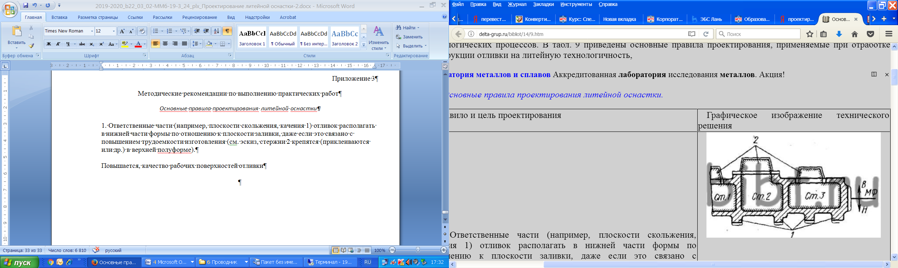

Рисунок 1 - Графическое изображение технического решения

2. Располагать по возможности отливку в одной полуформе (см. рисунок 2, отливка в нижней полуформе).

Повышается размерная точность отливки

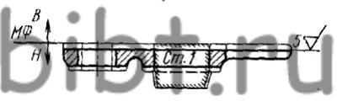

Рисунок 2 Графическое изображение технического решения

3. Использовать минимально допустимое число стержней или не применять их (см. рисунок 3, второй стержень заменен «фальшивкой») .

Повышается качество и размерная точность отливки; снижается трудоемкость изготовления

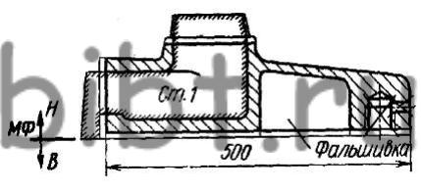

Рисунок 3 Графическое изображение технического решения

4. Не крепить по возможности стержни в верхнюю полуформу (см. рисунок 4, стержень расположен в нижней полуформе, первоначальный вариант показан штрихпунктирной линией).

Повышается размерная точность отливок, снижаются дефекты по песчаным раковинам

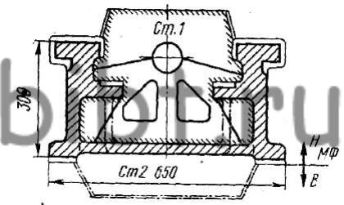

Рисунок 4 Графическое изображение технического решения

5. Обеспечивать хорошую вентиляцию формы и стержней.

Снижается брак отливок по песчаным и газовым раковинам

6. Не допускать наличия жеребеек в ответственных частях 2 отливок. Указанное требование обеспечено смещением стенки 1 (см. рисунок 5, прежнее положение стенки изображено штрихпунктирной линией).

Повышается качество отливок, отсутствуют инородные включения в ответственных частях отливок

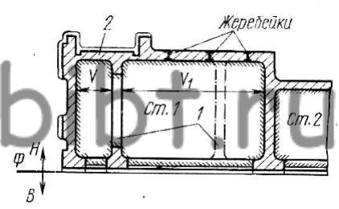

Рисунок 5 Графическое изображение технического решения

7. Прибыли располагать над массивными частями отливок или размещать около них боковые питающие бобышки 1 (см. рисунок 6).

В отливке не образуются усадочные раковины.

В некоторых случаях, чтобы сочетать правильное положение формы при заливке с удобством формовки, предусматривать поворот формы на 90°

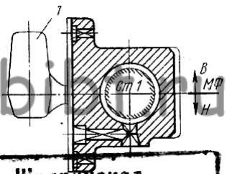

Рисунок 6 Графическое изображение технического решения

***Противоречия между первым и четвертым правилом решается индивидуально проектировщиком исходя из чертежа отливки.***

8. Не допускать наличия узких болванов 1, 2 как в форме, так и в стержнях (прежнее положение стенок изображено штрихпунктирной линией) (см. рисунок 7).

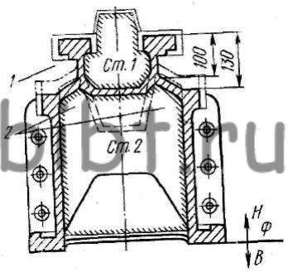

Рисунок 7 Графическое изображение технического решения

Подход при проектировании модельно-литейной оснастки опирается на общие правила, но выполняется индивидуально в зависимости от конфигурации отливки, серийности, способа изготовления, веса и материала, а также требований предъявляемым к данной отливке.